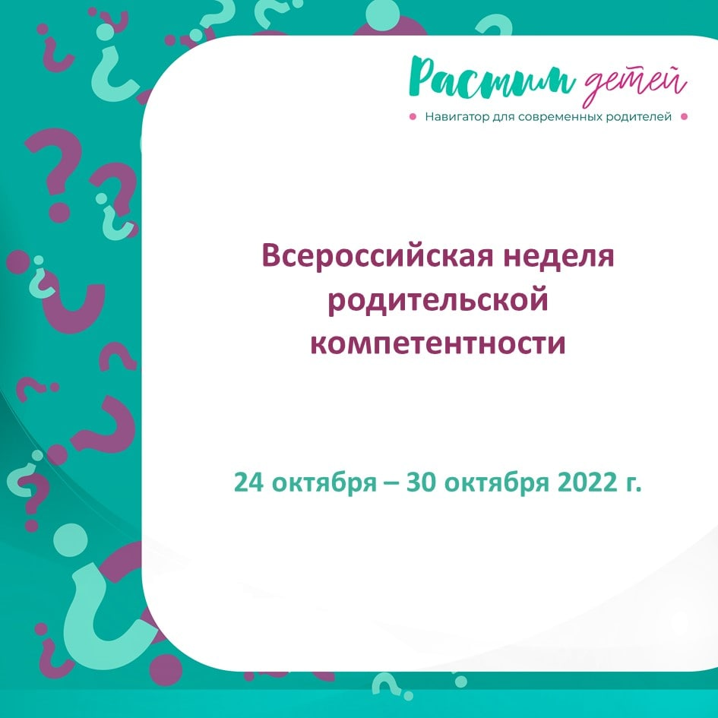

**С 24 по 30 октября состоится всероссийская неделя родительской компетентности.**

Для того, чтобы принять в ней участие, необходимо:

1. **Заполнить** форму по ссылке https://forms.gle/kjzZB6bPWycvdmkV9

2. **Проверить** по ссылке https://docs.google.com/spreadsheets/d/1hhsqyqX96Metk44SAU7FnSwUQFdwceV285lQ0Hte31w/edit?resourcekey#gid=1104617058 правильно ли вы указали данные

3. **Если** данные внесены **неверно**, то **внести** их **заново**, а на почту info@rastimdetey.ru необходимо прислать сообщение, в котором будет указано дата и время внесения записи о мероприятии (1-й столбик с названием "Отметка времени"), которую нужно удалить.

Это поможет нам избежать ошибок